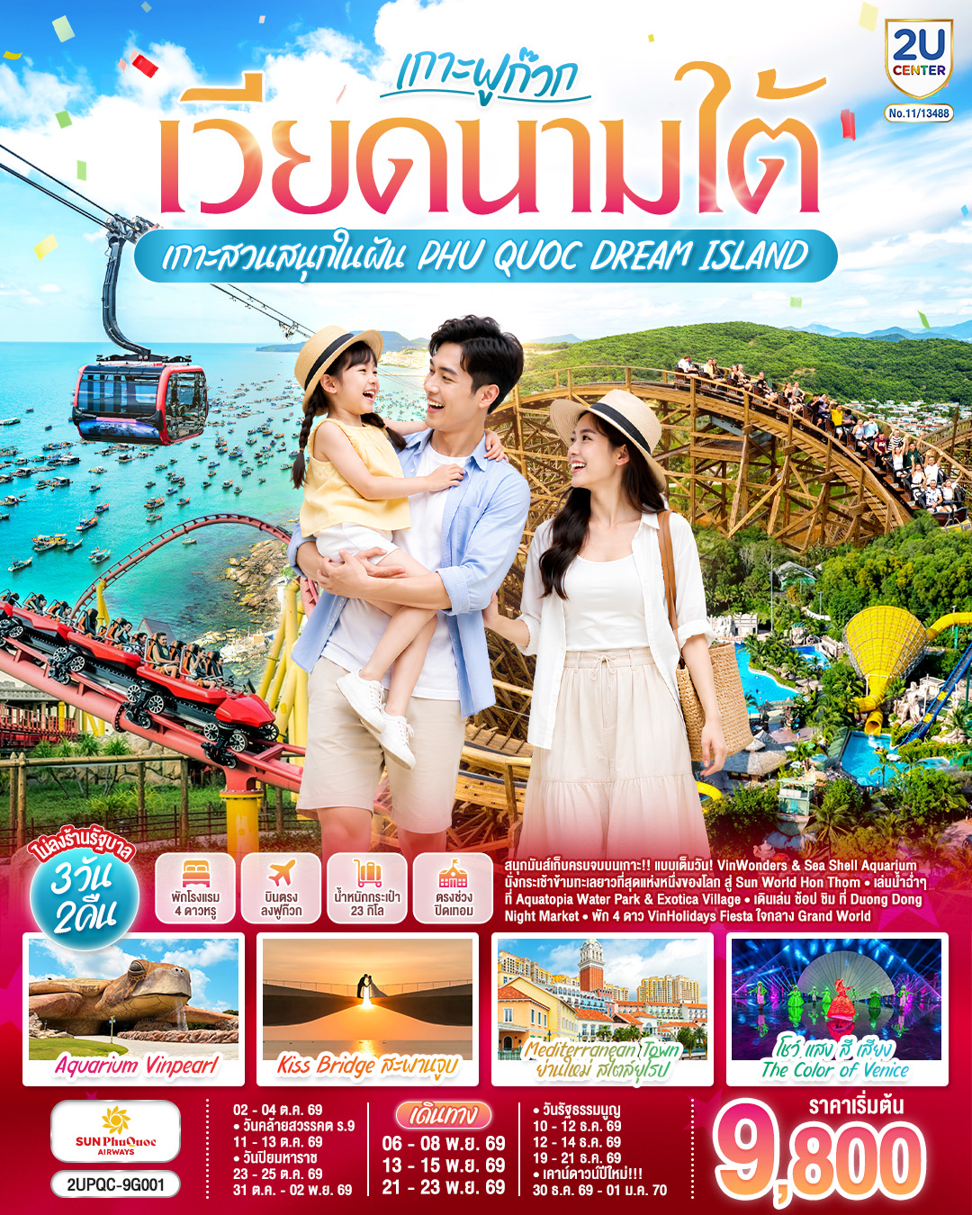

เวียดนามใต้ เกาะฟูก๊วก
เกาะสวนสนุกในฝัน PHU QUOC DREAM ISLAND
3 วัน 2 คืน
โดย Sun PhuQuoc Airways (9G)

วันที่ | โปรแกรมทัวร์ | เช้า เที่ยง เย็น |  | โรงแรม
1 | กรุงเทพฯ (ท่าอากาศยานสุวรรณภูมิ) • เกาะฟูก๊วก (ท่าอากาศยานนานาชาติฟูก๊วก)  (9G702 | BKK-PQC | 13.10-14.30)  • Grand World Phu Quoc • Venice แห่งเวียดนาม • บ้านไม้ไผ่ • ชมโชว์ แสง สี เสียง | X |    | Vin Holiday Fiesta Hotel  หรือเทียบระดับ 4 ดาว
2 | • เกาะฟูก๊วก • สวนสนุก Vin wonder  • วินเพิร์ล อควาเรียม • ชายหาด Hon Thom • เมดิเตอร์เรเนียน • นั่งกระเช้าสู่ Sun World Hon Thom Nature • Aquatopia Water Park • ชมวิวพระอาทิตย์ตก สะพานจูบ • Duong Dong Night Market ตลาดกลางคืนขึ้นชื่อของฟูก๊วก |  | X X | Vin Holiday Fiesta Hotel  หรือเทียบระดับ 4 ดาว
3 | • เกาะฟูก๊วก (ท่าอากาศยานนานาชาติฟูก๊วก)  • กรุงเทพฯ (ท่าอากาศยานสุวรรณภูมิ)  (9G701 PQC‑BKK 10.35‑11.55 ) |  |   X | -
** หมายเหตุ* โปรแกรมอาจมีการสลับวันหรือเปลี่ยนแปลงไปตามความเหมาะสมโดยไม่แจ้งให้
ทราบล่วงหน้า ขึ้นอยู่กับตามสถานการณ์ท้องถิ่น สถานที่ท่องเที่ยว เทศกาล หรือ
สภาพอากาศท้องถิ่น ณ เวลานั้น
ทั้งนี้การเปลี่ยนทางบริษัทจะคำนึงถึงประโยชน์และความปลอดภัยของทุกท่านเป็นหลักสำคัญ **

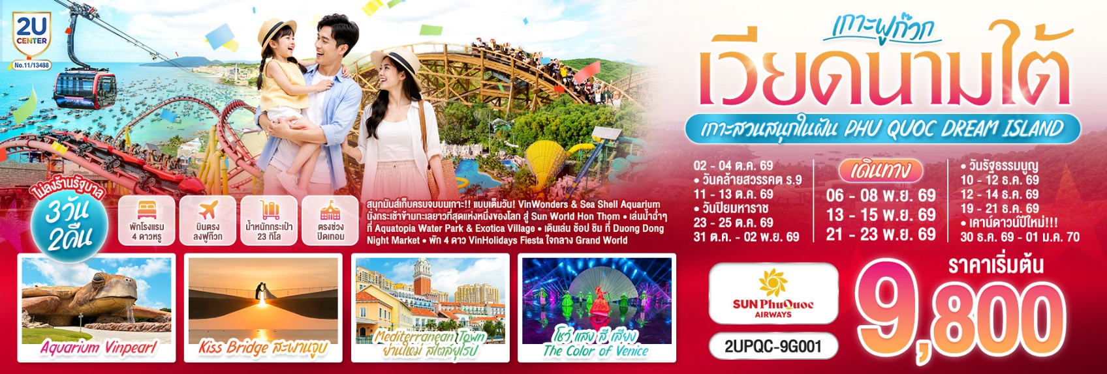
อัตราค่าบริการ

ระยะเวลาเดินทาง | ห้องพัก 2 ท่าน  (Twin/DoubleRoom)  ผู้ใหญ่/เด็ก  (ราคาท่านละ) | ไม่รวม  ตั๋วเครื่องบิน  JOIN LAND  *โปรดติดต่อเจ้าหน้าที่  (ราคาท่านละ) | เด็กทารก INF  (ไป-กลับ  อายุไม่เกิน  2ปี)  (ราคาท่านละ) | ห้องพักเดี่ยว  (Single room)  (ชำระเงินเพิ่ม)
ตุลาคม พ.ศ.2569 / ค.ศ.2026
2-4 ตุลาคม | 9,800 | 6,800 |  | 3,000
11-13 ตุลาคม | 9,800 | 6,800 |  | 3,000
23-25 ตุลาคม | 12,800 | 9,800 | โปรดติดต่อเจ้าหน้าที่ | 3,000
31 ต.ค.-2 พ.ย. | 10,800 | 7,800 |  | 3,000
พฤศจิกายน พ.ศ.2569 / ค.ศ.2026
6-8 พฤศจิกายน | 10,800 | 7,800 |  | 3,000
13-15 พฤศจิกายน | 10,800 | 7,800 | โปรดติดต่อเจ้าหน้าที่ | 3,000
21-23 พฤศจิกายน | 10,800 | 7,800 |  | 3,000
ธันวาคม พ.ศ.2569 / ค.ศ.2026
10-12 ธันวาคม | 11,800 | 8,800 |  | 3,000
12-14 ธันวาคม | 10,800 | 7,800 | โปรดติดต่อเจ้าหน้าที่ | 3,000
19-21 ธันวาคม | 10,800 | 7,800 |  | 3,000
30 ธ.ค. – 1 ม.ค. | 14,800 | 11,800 |  | 4,500
** อัตรานี้ไม่รวมค่าทิปคนขับรถ มัคคุเทศก์ท้องถิ่น ท่านะละ 2,000 บาท/ท่าน **
***โปรแกรมอาจจะมีการปรับเปลี่ยนตามความเหมาะสมของสภาพอากาศและฤดูกาล***

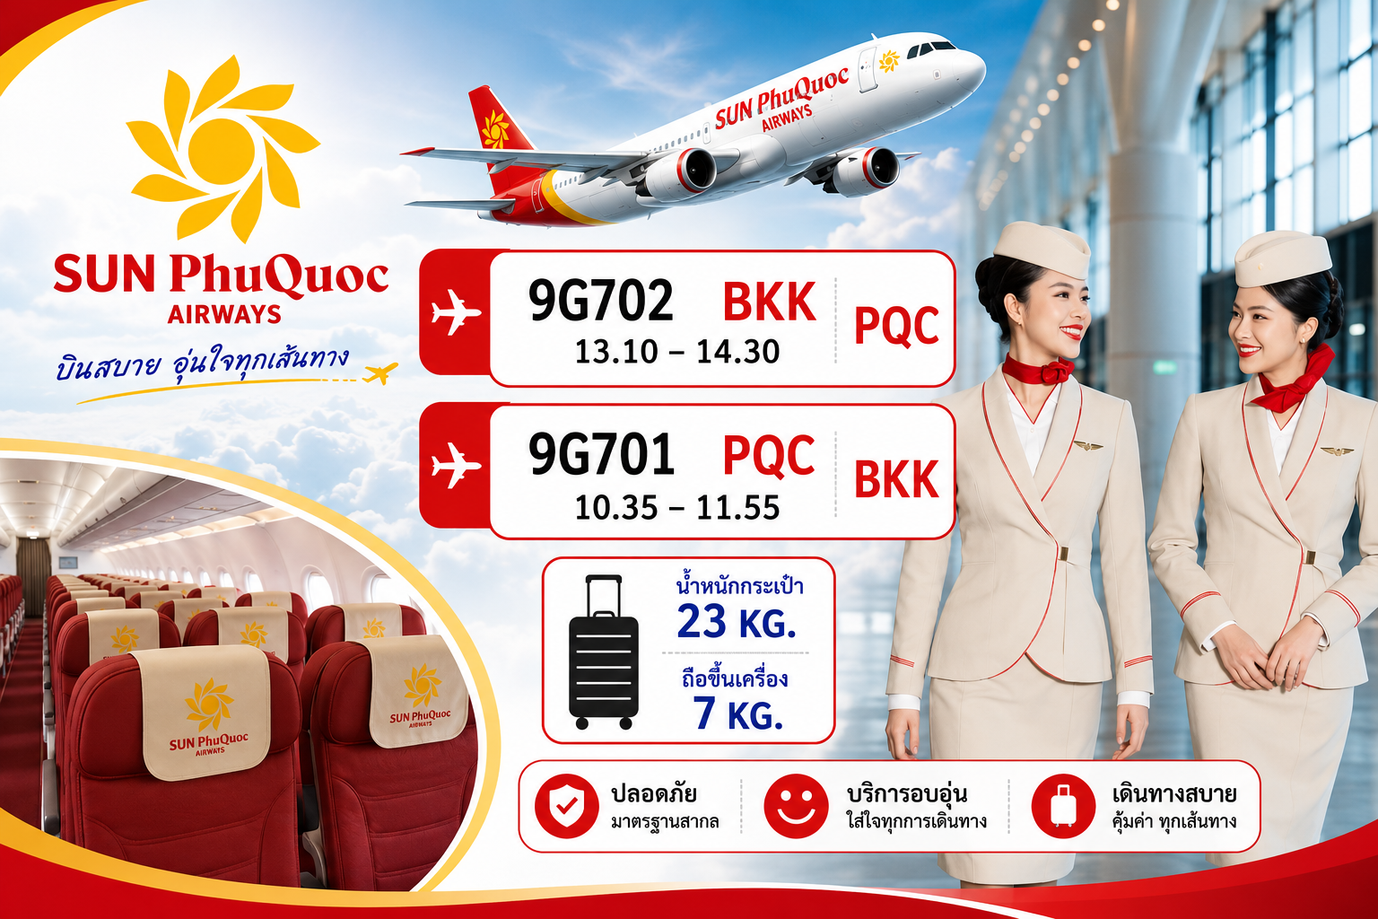
Day1 กรุงเทพฯ (ท่าอากาศยานสุวรรณภูมิ) • เกาะฟูก๊วก (ท่าอากาศยานนานาชาติฟูก๊วก)
(9G702 | BKK-PQC | 13.10-14.30)
• Grand World Phu Quoc • Venice แห่งเวียดนาม • บ้านไม้ไผ่ • ชมโชว์ แสง สี เสียง
10.00 น. คณะพร้อมกัน ณ ท่าอากาศยานสุวรรณภูมิ ชั้น 4 เคาร์เตอร์สายการบิน Sun PhuQuoc Airways (9G) โดยมีเจ้าหน้าที่ของบริษัทฯคอยให้การต้อนรับ *กรุณาเผื่อเวลาในการเดินทางมายังสนามบิน เนื่องจากต้องใช้เวลาในการเช็คอิน สายการบินจะปิดให้ทำการเช็คอินก่อนเวลาบินประมาณ 1 ชั่วโมง
13.10น. ออกเดินทางสู่ ท่าอากาศยานนานาชาติฟูก๊วก ประเทศเวียดนาม โดย Sun PhuQuoc Airways (9G) เที่ยวบินที่ 9G702 ใช้เวลาเดินทางประมาณ 1 ชั่วโมง 30 นาที มีอาหารพร้อมเครื่องดื่มบริการ
**รวมน้ำหนักกระเป๋าโหลดใต้ท้องเครื่อง 23 ก.ก. และถือขึ้นเครื่องบินได้น้ำหนักไม่เกิน 7 ก.ก. **
หมายเหตุ : เนื่องจากตั๋วเครื่องบินของคณะเป็นตั๋วกรุ๊ประบบ Random ไม่สามารถล็อกที่นั่งได้ ที่นั่งอาจจะไม่ได้นั่งติดกันและไม่สามารถเลือกช่วงที่นั่งบนเครื่องบินได้ในคณะ ซึ่งเป็นไปตามเงื่อนไขสายการบิน
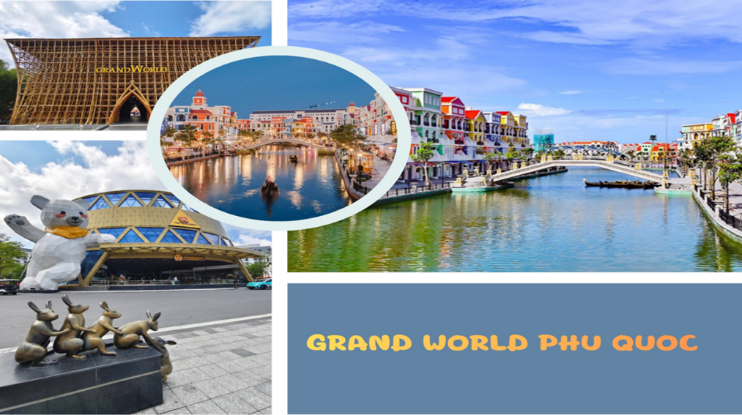
14.30 น. เดินทางถึง เกาะฟูก๊วก ท่าอากาศยานเมืองฟูก๊วก ประเทศเวียดนาม (เวลาท้องถิ่นประเทศเวียดนามเท่ากับเวลาประเทศไทย) ผ่านพิธีการตรวจคนเข้าเมือง และ ศุลกากรเรียบร้อยแล้วนำท่านรับสัมภาระ นำคณะออกเดินทาง เกาะสวนสนุกหรือที่รู้จักกันในนาม “ไข่มุกแห่งเวียดนามใต้” เป็นเกาะใหญ่ที่สุดของเวียดนาม โอบล้อมด้วยทะเลสีคราม หาดทรายขาวละเอียด นำคณะเดินทางเข้าชม Grand World Phu Quoc – The Sleepless City เมืองที่ไม่เคยหลับใหล ที่ได้รับฉายานามว่า Venice แห่งเวียดนาม ซึ่งเป็นจุดศูนย์กลางของ Phu Quoc United Center ที่ยกเอาสถานที่ช้อปปิ้งยอดฮิตจากรอบโลก อาทิ เวนิส เซี่ยงไฮ้ ถนนคนเดินในเกาหลี และเวียดนาม มาจำลองไว้ในพื้นที่กว่า 500 ไร่ ให้ทุกคนได้เพลิดเพลินกับการเดินเล่น และถ่ายภาพบรรยากาศอันแสนโรแมนติกที่เหมือนยกเอาคลองเวนิสจากอิตาลีมาไว้ที่นี้ หากมีเวลาสามารถเลือกซื้อบัตรเพื่อ ล่องเรือกอนโดลา (ไม่รวมในค่าทัวร์) ไปตามคลองเล็กๆ เพื่อชมเมืองได้อีกด้วย (รอบล่องเรือที่คิวแน่นที่สุด จะเป็นช่วงเย็นตั้งแต่ 17.00 น. - 18.30 น.) และที่พลาดไม่ได้อีกหนึ่งไฮไลท์ของที่นี้คือ บ้านไม้ไผ่ (The Bamboo Legend) เป็นผลงานทางสถาปัตยกรรมที่มีชื่อเสียงของสถาปนิก Vo Trong Nghia เขามีชื่อเสียงไปทั่วโลกจากผลงานของเขาโดยใช้ไม้ไผ่มากกว่า 32,000 ต้น และวัสดุพื้นบ้าน ทำโดมไม้ไผ่ที่มีความสูงถึง 15 เมตร และกว้างถึง 700 ตร.ม. นอกจากนี้ยังมีร้านอาหารให้เลือกมากมาย อาทิเช่น ร้านเบียร์ ร้านกาแฟ ร้านพิซซ่า ชานมชื่อดัง
ค่ำ รับประทานอาหารค่ำ ณ ภัตตาคารพื้นเมือง (มื้อที่ 1)
ที่พัก Vin Fiesta Phu Quoc Hotel เทียบเท่าระดับ 4 ดาว

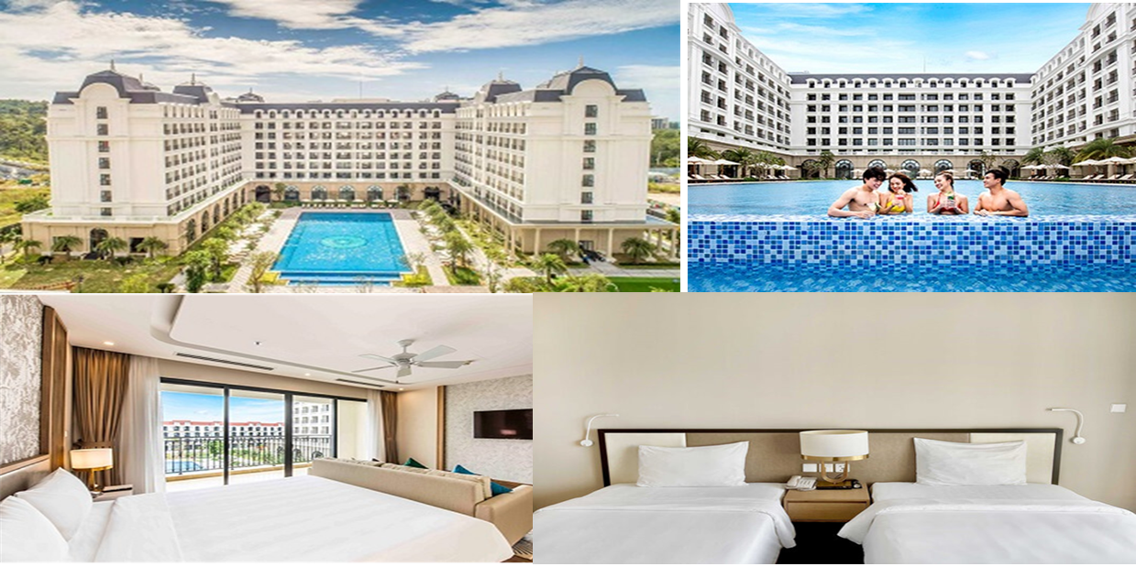
จากนั้นอิสระให้ทุกท่านเลือกชมโชว์ แสง สี เสียง “The Color of Venice” ณ ส่วนจัดแสดง (เวลาโชว์21.30 – 22.00) (ไม่รวมในค่าทัวร์) หรือจะเลือกเดินทางไปเสี่ยงโชค รับทรัพย์ที่ Corona Casino อิสระได้ตามอัธยาศัย

Day2 • เกาะฟูกว๊ก • สวนสนุก Vin Wonders Phu Quoc วินเพิร์ล อควาเรียม • Exotica Village • ชายหาด Hon Thom • เมดิเตอร์เรเนียน • นั่งกระเช้าสู่ Sun World Hon Thom Nature • Aquatopia Water Park • Duong Dong Night Market ตลาดกลางคืนขึ้นชื่อของฟูก๊วก
เช้า รับประทานอาหารเช้า ณ ห้องอาหารของโรงแรม ( มื้อที่ 3 )
นำท่านเข้าสู่ Vin Wonders Phu Quoc สวนสนุกที่ใหญ่และทันสมัยที่สุดในเวียดนาม ด้วยพื้นที่ประมาณ 475,000 ตารางเมตร รวมเครื่องเล่นกว่า 100 ประเภท ที่ออกแบบมาให้เหมาะกับนักท่องเที่ยวทุกเพศ ทุกวัย โดยแบ่งเป็นทั้งหมด 6 โซน 12 ธีมทีไม่ซ้ำกัน และได้แรงบันดาลใจการตกแต่งมากจากเทพนิยายต่างๆ ได้แก่ Fantasy World, Mysterious Viking Village, Adventure World, The Sea Shell, Typhoon World, European Street Mesosphere.
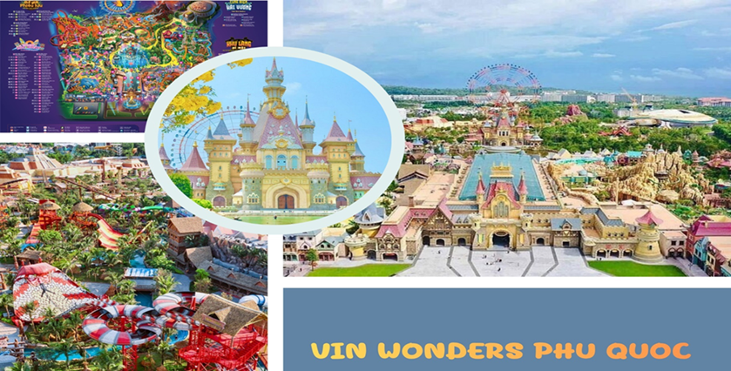
จากนั้นนำชม Aquarium Vinpearl เป็นอาคารรูปเต่าขนาดใหญ่ ตั้งเด่นอยู่กลางแจ้งภายในสวนสนุก VIN WONDERS ได้รับแรงบันดาลใจมาจากเต่าในตำนานของชาวเวียดนามซึ่งมีพื้นที่มากกว่า 15,000 ตารางเมตร เรียกได้ว่าเป็นพิพิธภัณฑ์สัตว์น้ำรูปเต่าที่ใหญ่ติดอันดับ 1 ใน 5 ของโลก
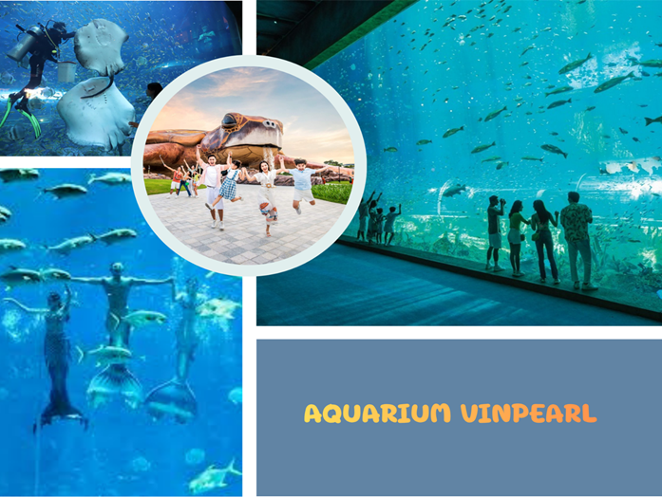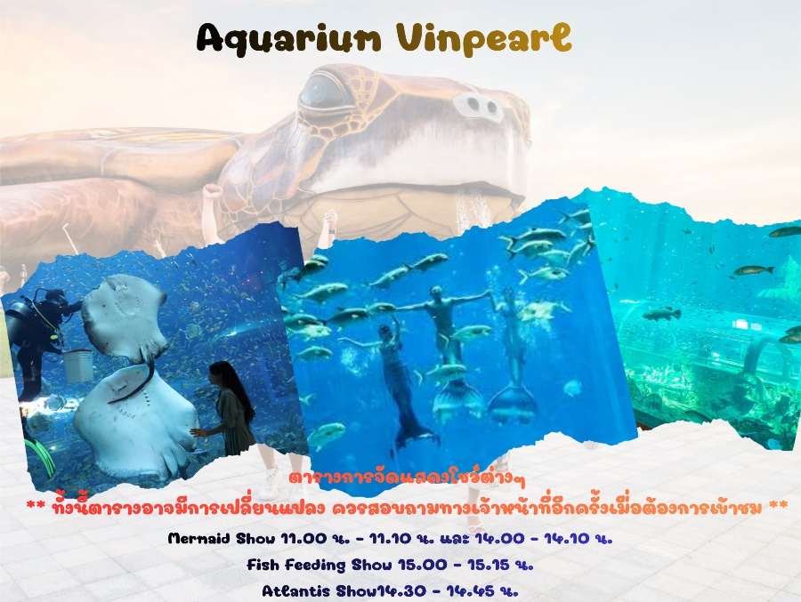
ให้ท่านได้เพลิดเพลินไปกับโลกใต้ท้องทะเลที่มีปลาสวยงามมากมาย รวมไปถึงสัตว์น้ำนานาพันธุ์ที่มากกว่า 300 ชนิด รวมไม่น้อยไปกว่า 30,000 ตัว พื้นที่จัดแสดงแบ่งออกเป็นหลายๆ โซนวยกัน ทั้งโซนปลาน้ำจืด ปลาน้ำเค็ม สัตว์เลื้อยคลาน มีทั้งตู้ปลาขนาดใหญ่ คู้ปลาต่างๆ และอุโมงค์กระจกใต้น้ำที่ยาวถึง 90 เมตรทำให้เรารู้สึกเหมือนได้เดินอยู่ใต้ท้องทะเลจริงๆ นอกจากนี้ยังมีมุมจัดแสดงสัตว์ทะเลอื่นๆ อีก เช่น ปะการัง แมงกะพรุน โลมา ปลาวาฬ และที่ขาดไม่ได้เลยคือ เจ้านกเพนกวินที่ออกมาต้อนรับแขกด้วยความสดใส เป็นขวัญใจของนักท่องเที่ยว
กลางวัน ** อิสระอาหารกลางวันเพื่อความสนุกสนานอย่างต่อเนื่อง **
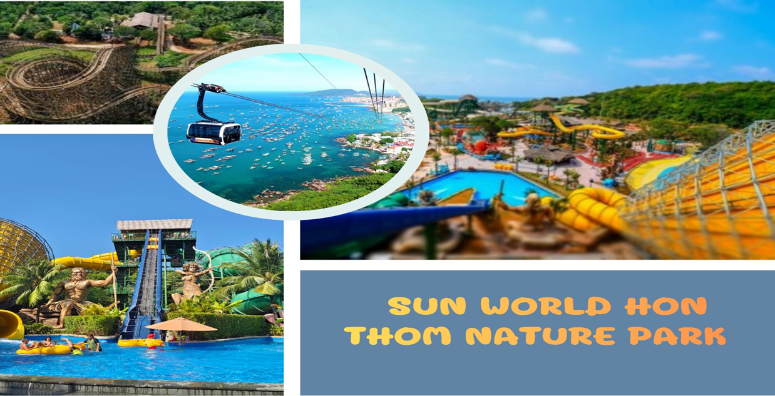
นำท่านเดินทางสู่เกาะทางตอนใต้ (ใช้เวลาเดินทางประมาณ 1 ชั่วโมง) รับประสบการณ์ข้ามทะเลโดยการนั่งกระเช้าลอยฟ้าข้ามทะเล ที่ยาวที่สุดในโลก สู่ เกาะเกาะสับปะรด (Hon Thom) พร้มอชมวิวทะเลสีฟ้าใสจากมุมสูงแบบ 360 องศา ตลอดการเดินทาง ในระยะทางประมาณ 8 กิโลเมตร เพื่อเข้าสู่ Sun World Hon Thom Nature Park สวนสนุกและแหล่งท่องเที่ยวธรรมชาติระดับโลก ตั้งอยู่บน “เกาะเกาะสับปะรด หรือ เกาะฮอนถ่อม” (Hon Thom) ซึ่งเป็นเกาะเล็กๆ ที่เต็มไปด้วยเสน่ห์และความอุดมสมบูรณ์ของธรรมชาติ ใจกลางทะเลฟูก๊วก บนเกาะยังมีกิจกรรมมากมาย เช่น เล่นน้ำทะเลใสๆ ที่ชายหาดซันนี่บีช (Sunny Beach), สนุกสุดมันส์กับเครื่องเล่นและสวนน้ำ, หรือเดินชมธรรมชาติอันบริสุทธิ์ เหมาะกับทุกเพศทุกวัย Exotica Village (โซนเครื่องเล่นผจญภัยกลางธรรมชาติ) โซนแห่งความตื่นเต้นเร้าใจที่ผสานระหว่างธรรมชาติแสนบริสุทธิ์กับความสนุกแบบสุดขั้ว เหมาะสำหรับสายแอดเวนเจอร์ที่รักความท้าทายและไม่กลัวความสูง! ไฮไลต์ของที่นี่คือ Eagle Eye – ชิงช้าสวรรค์ขนาดใหญ่ ที่จะพาคุณขึ้นไปชมวิวทะเลและเกาะฮอนถ่อมจากมุมสูงแบบ 360 องศา เพลิดเพลินกับ สวนน้ำอควาโทเปีย Aquatopia Water Park ที่ผสมผสานความสนุกแบบสุดขีดกับธรรมชาติแสนสวยของทะเลเวียดนามใต้ได้อย่างอิสระ โดยสวนน้ำแห่งนี้จะแบ่งออกเป็นโซนต่างๆ ที่เหมาะสำหรับทุกเพศทุกวัย ไม่ว่าจะเป็นโซนสำหรับเด็กเล็กที่ปลอดภัยและสดใส หรือโซนสำหรับสายแอดเวนเจอร์ ที่รวมเครื่องเล่นสุดมันส์มากกว่า 20 ชนิด เช่น สไลเดอร์ความเร็วสูง, สไลเดอร์หมุนวน, และโซนคลื่นเทียมให้คุณได้สนุกเหมือนอยู่กลางทะเลจริง พร้อมความโดดเด่นด้วยการตกแต่งในธีม "โลกแห่งการผจญภัย" ที่มีทั้งโจรสลัด, สัตว์ประหลาดในตำนาน และชนเผ่าลึกลับ ให้คุณรู้สึกเหมือนได้หลุดเข้าไปในดินแดนแฟนตาซี (สำหรับท่านที่ต้องการเล่นสวนน้ำ กรุณาเตรียมชุดว่ายน้ำ และอุปกรณ์อาบน้ำแยกใส่ถุงผ้าหรือเป้ไปด้วย ทางสวนน้ำมี บริการ ให้เช่า-ยืม ผ้าเช็ดตัว รองเท้าแตะ และตู้ล็อกเกอร์เก็บของ) หรือเลือกเดินเล่นถ่ายภาพในสวนน้ำ และเดินชม ชายหาด Hon Thom ได้อย่างอิสระตามอัธยาศัย สมควรแก่เวลา นำท่านนั่งกระเช้าลอยฟ้าข้ามทะเลกลับสู่ตัวเมือง
นำท่านชมพระอาทิตย์ตกที่ Mediterranean Town โซนใหม่บนเกาะฟูก๊วก ที่จำลองบ้านสไตล์เมดิเตอเรเนียนแสนสวย สุดโรแมนติกมาให้ท่านถ่ายรูปอย่างจุใจ พาท่านชม Kiss Bridgeสะพานจูบ ที่อยู่ใจกลางเมืองเมดิเตอเรเนียน หรือที่เรียกว่า Sunset Town โดยได้รับแรงบันดาลใจจากความรักที่ไม่มีวันสิ้นสุดแรงบันดาลใจ จูบที่หอมหวาน และเรื่องราวความรักของ Nguu Lang และ Chuc Nu ใน เทพนิยายเวียดนาม
จากนั้นนำทุกท่านสู่ Duong Dong Night Market ตลาดกลางคืนด่งด่ง จุดเช็กอินยอดฮิตของเกาะฟู้โกว๊ก ดื่มด่ำกับบรรยากาศยามค่ำคืนสุดคึกคัก ท่ามกลางแสงไฟ สีสัน และกลิ่นหอมของอาหารทะเลสดใหม่ที่ย่างกันแบบสดๆ หน้าร้าน ที๋นับเป็นแหล่งรวมอาหารเวียดนามหลากหลาย ไม่ว่าจะเป็น เฝอ, บั๋นหมี่, ของหวานเวียดนามพื้นเมือง และไฮไลต์อย่าง อาหารทะเลปิ้งย่าง ที่สามารถเลือกเองสดๆ อีกด้วย
เย็น ** อิสระอาหารเย็น **
พัก โรงแรม Vinholidays Fiesta Phu Quoc หรือเทียบเท่าระดับ 4 ดาว
เช้า รับประทานอาหารเช้า ณ ห้องอาหารของโรงแรม ( มื้อที่ 4 )
Day3 • เกาะฟูก๊วก (ท่าอากาศยานนานาชาติฟูก๊วก) • กรุงเทพฯ (ท่าอากาศยานสุวรรณภูมิ) ( 9G701 PQC‑BKK 10.35‑11.55 )

สมควรแก่เวลานำท่านเดินทางสู่ ท่าอากาศยานเมืองฟูก๊วก ประเทศเวียดนาม
10.35 น. ออกเดินทางสู่ ท่าอากาศยานสุวรรณภูมิ โดย Sun PhuQuoc Airways (9G) เที่ยวบินที่ 9G701 ใช้เวลาเดินทางประมาณ 1 ชั่วโมง 30 นาที มีอาหารพร้อมเครื่องดื่มบริการ
11.25น. เดินทางถึงท่าอากาศยานนานาชาติสุวรรณภูมิ โดยสวัสดิภาพพร้อมความประทับใจ

อัตราค่าบริการ
ระยะเวลาเดินทาง | ห้องพัก 2 ท่าน  (Twin/DoubleRoom)  ผู้ใหญ่/เด็ก  (ราคาท่านละ) | ไม่รวม  ตั๋วเครื่องบิน  JOIN LAND  *โปรดติดต่อเจ้าหน้าที่  (ราคาท่านละ) | เด็กทารก INF  (ไป-กลับ  อายุไม่เกิน  2ปี)  (ราคาท่านละ) | ห้องพักเดี่ยว  (Single room)  (ชำระเงินเพิ่ม)
ตุลาคม พ.ศ.2569 / ค.ศ.2026
2-4 ตุลาคม | 9,800 | 6,800 |  | 3,000
11-13 ตุลาคม | 9,800 | 6,800 |  | 3,000
23-25 ตุลาคม | 12,800 | 9,800 | โปรดติดต่อเจ้าหน้าที่ | 3,000
31 ต.ค.-2 พ.ย. | 10,800 | 7,800 |  | 3,000
พฤศจิกายน พ.ศ.2569 / ค.ศ.2026
6-8 พฤศจิกายน | 10,800 | 7,800 |  | 3,000
13-15 พฤศจิกายน | 10,800 | 7,800 | โปรดติดต่อเจ้าหน้าที่ | 3,000
21-23 พฤศจิกายน | 10,800 | 7,800 |  | 3,000
ธันวาคม พ.ศ.2569 / ค.ศ.2026
10-12 ธันวาคม | 11,800 | 8,800 |  | 3,000
12-14 ธันวาคม | 10,800 | 7,800 | โปรดติดต่อเจ้าหน้าที่ | 3,000
19-21 ธันวาคม | 10,800 | 7,800 |  | 3,000
30 ธ.ค. – 1 ม.ค. | 14,800 | 11,800 |  | 4,500
** อัตรานี้ไม่รวมค่าทิปคนขับรถ มัคคุเทศก์ท้องถิ่น ท่านะละ 2,000 บาท/ท่าน **
***โปรแกรมอาจจะมีการปรับเปลี่ยนตามความเหมาะสมของสภาพอากาศและฤดูกาล***

